Actividad 1. Unidad2 – Diseña su CV

1. Haciendo uso de la herramienta Figma, realiza el diseño del CV de un compañero de clase. Para realizar la tarea se deben incluir los siguientes pasos:

a.) Primera fase: Reunión con el cliente. En esta reunión, usando FigJam, debes establecer qué diseño se va a seguir, los primeros bocetos del diseño y los colores escogidos para el CV.

Breve resumen de la primera reunión con el cliente

David Gutiérrez, antiguo compañero del grado superior de DAW, nos ha pedido un breve encargo: Revisar su antiguo currículum y realizar un diseño completamente nuevo. David estaba usando una plantilla sacada de “Europass”. Este tipo de plantillas son muy útiles, ya que marcan el estándar a nivel europeo de como debería ser un currículum dentro de la EU. Sin embargo, nos comenta nuestro cliente que quiere probar suerte con otro diseño de currículum para, según sus palabras, “destacar un poco entre tanto currículum clónico”. Dicho todo lo anterior, me puse en contacto con él, y le envíe un enlace a un tablero de Figma (FigJam). Usamos un “template”, porque al fin y al cabo voy a usar el tablero para recoger los datos de mi cliente. Además, usé los modelos de currículum disponibles del sitio web “miCVideal”. El cliente me propuso una plantilla sacada de Canva bastante llamativa, pero tenía una combinación de color y una estructura algo confusa, cosa que no nos beneficiará a la hora de la lectura de los currículums por parte de los distintos departamentos de recursos humanos de las empresas.

Resultado visual de la reunión con David (FigJam)

Tras estar reunidos con el cliente, tenemos planteado lo siguiente:

Ya tenemos material suficiente para ir realizando los primeros bocetos del CV. Nuestro cliente nos cometó, además, que esta abierto a futuros cambios, por lo que nos dejá un poco más de margen para ir perfilando un CV profesional y totalmente personalizado.

b.) Segunda fase: Realizar un wireframe del CV de tu compañero. Usando Figma, haz un wireframe del CV. Se deben incluir como mínimos los siguientes apartados.
- Datos de contacto
- Experiencia profesional
- Formación académica
- Idiomas
- Aptitudes
- Perfil profesional
- Otros (lo que queráis añadir)

Según las especificaciones del cliente, junto a la información facilitada por él, hemos creado el siguiente diseño de su CV:

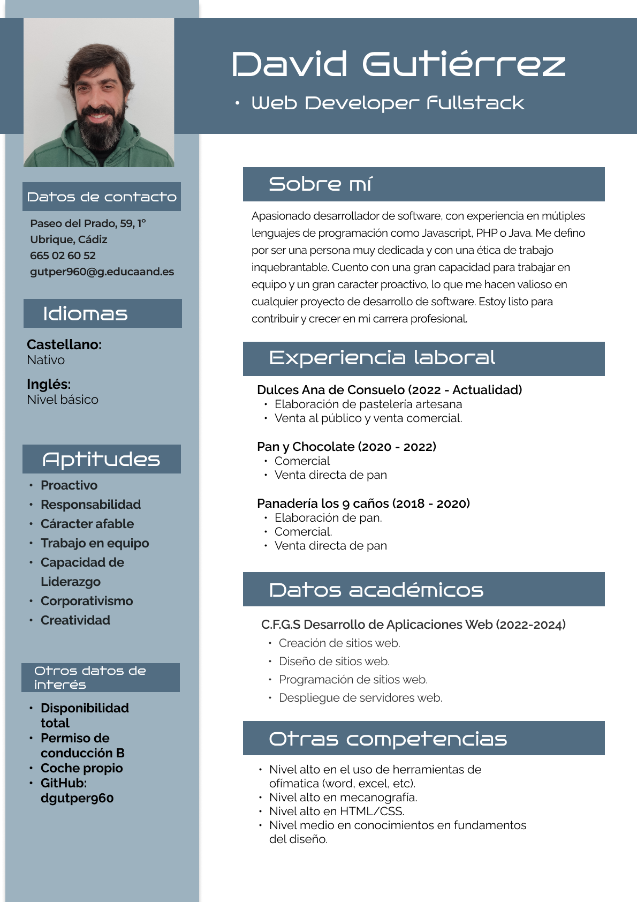

c.) Fase de aceptación: Establece una última reunión con tu cliente para que dé el visto bueno al diseño realizado.

Nuestro cliente ha estado conforme con los siguiente cambios:
- Colores: los colores originales eran el verde y el violeta. He optado por usar dos tonos de azul, ya que los colores eran más llamativos que el contenido, generando un desequilibrio.
- Tipografía: nuestro cliente nos propuso una tipografía que emulara una “consola”, por lo que opté por usar una tipografía llamativa. Para los títulos y nombre del cliente he usado “Bruno Ace”, que le da un toque personalizado, con toques futuristas. Para los párrafos e información he optado por usar “Raleway”, una tipografía muy versátil y profesional.
- Información extra: como el cliente ha estado en contacto con el mundo de la informática, he añadido un apartado nuevo llamado “otras competencias”, donde he añadido otros conocimientos que el cliente daba por sentado pero son muy útiles de cara al mundo laboral.

2. Realiza una valoración del uso de la herramienta. (Extensión: alrededor de media página entre las dos preguntas)

a.) ¿Qué te ha parecido más difícil a la hora de trabajar con Figma?

Las primeras sensaciones con Figma fueron positivas, ya que me recordaba a la herramienta de diseño online “Canva”, usada por mi anteriormente para la realización de pequeños bocetos, trabajos o presentaciones del grado. El hecho de tener múltiples “templates” para lo que necesitemos desarrollar nos facilita el trabajo de forma considerable, aunque he de reconocer que Canva cuenta con diseños más llamativos y específicos para ciertas situaciones. Pero en parte entiendo el porqué, ya que Figma está mucho más centrado a desarrollar el prototipo de diseños y, en parte, esto ha sido lo que más me ha costado. El mero hecho de plantarme ante un lienzo en blanco, con la planificación previa y la información proporcionada por el cliente me ha supuesto todo un reto, y aunque me ha costado plasmar lo que tenía en mente, el resultado ha sido satisfactorio. Por añadir algo más, al manejar muchos “Frames” durante la realización de la actividad, a la hora de editar y re-dimensionar varios elementos del CV tuve varios tropiezos y tenia que tener mucho cuidado con las distintas “capas”, en ocasiones resultando un proceso algo tedioso.

b.) ¿Qué ventajas crees que tiene este tipo de herramientas a la hora de desarrollar una interfaz/documento web?

Pues la principal ventaja que yo veo a la hora de usar esta herramienta es poder ofrecer rápidamente a nuestros clientes un vistazo a como se verían sus productos una vez terminados. Es decir, nos sirve como una especie de “captura” del resultado final, sin ningún tipo de funcionalidad añadida puesto a que es meramente algo visual. Ya de forma más “estudiantil”, veo que es una herramienta que nos será muy útil a lo largo de todo el curso para, una vez terminado el prototipo, poder portarlo a código teniéndolo como referencia visual.

